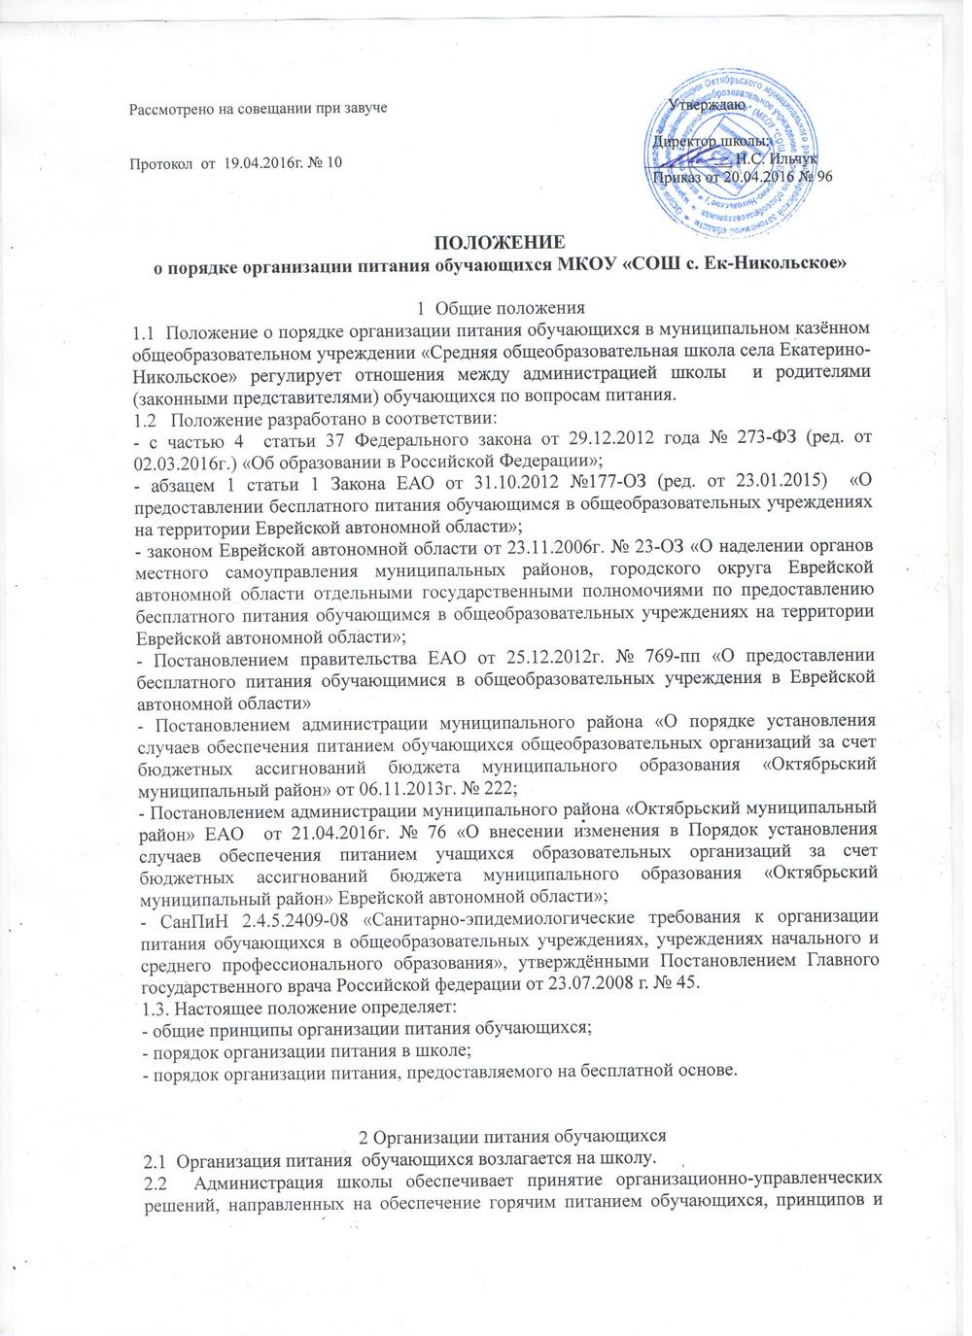

2.3. Ежедневно в обеденном зале вывешивается меню, в котором указывается название блюд, их объем (выход в граммах) и стоимость.
2.4. Администрация школы выделяет специальное помещение для организации питания обучающихся в соответствии с требованиями санитарно-гигиенических норм и правил по следующим направлениям:
• число посадочных мест, соответствующих установленным нормам;
• обеспеченность технологическим оборудованием, техническое состояние которого соответствует установленным требованиям;
• наличие пищеблока, подсобных помещений для хранения продуктов;
• обеспеченность посудой;
• наличие вытяжки, ее работоспособность.
2.5. Администрация школы осуществляет внутришкольный и общественный контроль над качеством услуг.
2.6. Обучающиеся общеобразовательного учреждения питаются по классам согласно графику, составленному на текущий год.
2.7. Контроль за организацией обедов в ГПД возлагается на воспитателей.
2.8. Контроль за организацией питания в пришкольном интернате возлагается на воспитателей пришкольного интерната.
2.9. Администрация школы организует в столовой дежурство учителей и обучающихся.
2.10.Проверка пищи на качество осуществляется ежедневно до приема ее детьми медицинской сестрой и отмечается в журнале бракеража готовой продукции.
2.11. Ответственный за питание и шеф-повар ведут ежедневный учет обучающихся, получающих бесплатное и платное питание по классам, в пришкольном интернате.
2.12. Проверка технологии приготовления пищи осуществляется ежедневно шеф-поваром.
2.13. Классные руководители:
- организуют разъяснительную и просветительную работу с обучающимися и родителями (законными представителями) о правильном питании;
- несут ответственность за организацию питания учащихся класса;
- готовят пакет документов для предоставления бесплатного питания;
- осуществляют сбор родительской платы для организации питания за счет средств родителей;
-ежедневно организуют предоставление заявки в письменном виде в столовую о количестве питающихся детей, в том числе на бесплатной основе;
- сопровождают обучающихся в столовую.
2.14. Питание обучающихся в общеобразовательном учреждении организуется в дни занятий. Режим питания обучающихся утверждается директором школы и размещается на информационном стенде учреждения.
2.15. Общеобразовательное учреждение ежегодно на начало учебного года:
- формирует списки обучающихся на предоставление бесплатного питания;
- издает приказ на предоставление бесплатного питания обучающимся.
2.16. Правила организации бесплатного питания обучающихся, порядок ведения документации определяется администрацией района.

3. Порядок предоставления права на бесплатное питание
3.1. В целях социальной поддержки населения и укрепления здоровья обучающиеся 1-11 классов из малообеспеченных семей обеспечиваются бесплатным горячим питанием.
3.2. Для предоставления бесплатного питания обучающимся необходимы следующие документы:
а) для детей из малоимущих семей:
- заявление родителя (законного представителя) на имя руководителя общеобразовательного учреждения о предоставлении бесплатного питания обучающемуся;
- справка о признании семьи малоимущей;
б) для детей, находящихся в трудной жизненной ситуации:
- заявление родителя (законного представителя) на имя руководителя общеобразовательного учреждения о предоставлении бесплатного питания обучающемуся и (или) акт обследования условий жизни обучающегося и наличия у обучающегося трудной жизненной ситуации.
Акт обследования условий жизни обучающегося и наличия у обучающегося трудной жизненной ситуации составляется учреждением, уполномоченным органом исполнительной власти в сфере социальной защиты населения, совместно с общеобразовательным учреждением, в котором обучается ребенок, находящийся в трудной жизненной ситуации.
Обследование условий жизни обучающегося в целях определения наличия у обучающегося трудной жизненной ситуации производится один раз в течение учебного года.
3.3. Родитель (законный представитель) обучающегося представляет в общеобразовательное учреждение заявление о предоставлении бесплатного питания обучающемуся.
Общеобразовательное учреждение не вправе требовать от родителя (законного представителя) обучающегося представления документов, предусмотренных абзацем 3.2. подпункта «а» пункта 3 настоящего Порядка, родители (законные представители) обучающегося вправе представить указанные документы в общеобразовательное учреждение по собственной инициативе.
В случае если родитель (законный представитель) обучающегося не представил документ, предусмотренный абзацем третьим подпункта «а» пункта 3 настоящего Порядка, общеобразовательное учреждение запрашивает указанный документ в областном государственном казенном учреждении "Многофункциональный центр предоставления государственных и муниципальных услуг в Еврейской автономной области" или его филиале.
3.4. Общеобразовательное учреждение в течение одного рабочего дня со дня поступления документов, указанных в п.3 настоящего Порядка, принимает следующее решение:
- о предоставлении бесплатного питания обучающемуся;
- об отказе в предоставлении бесплатного питания обучающемуся.
Основаниями для отказа в предоставлении бесплатного питания обучающемуся являются:
- неподтверждение статуса малоимущей семьи;
- отсутствие у обучающегося трудной жизненной ситуации.
В случае принятия решения об отказе в предоставлении бесплатного питания обучающемуся общеобразовательное учреждение направляет родителю (законному представителю) обучающегося письменное уведомление с указанием причин отказа в течение пяти рабочих дней со дня принятия решения.

4. Финансовое обеспечение организации питания обучающихся.
4.1. В расходах на оплату питания учитываются затраты на продукты питания.
4.2. Финансовое обеспечение предоставления питания осуществляется за счет:
- средств регионального бюджета, предоставляемых на социальную поддержку семей, имеющих статус малоимущих или оказавшихся в трудной жизненной ситуации обучающихся в школе;
- средств местного бюджета, предоставляемых на социальную поддержку семей, имеющих статус малоимущих или оказавшихся в трудной жизненной ситуации обучающихся в школе;
- средств платы, взимаемой с родителей (законных представителей) за питание детей в общеобразовательной организации (далее - родительская плата за питание детей).
- стоимость питания, предоставляемого учащимся на бесплатной основе, устанавливается в соответствии с нормами законодательства Октябрьского муниципального района, Постановления Законодательного собрания ЕАО.

4.3. Организация питания учащихся школы, относящихся к категории малоимущей семьи в размере 4 рубля 29 копеек в день, из расчета на одного учащегося в течение учебного года, за счет средств местного и областного бюджетов.
4.4. Организация питания учащихся школы, не относящихся к категории малоимущей семьи в размере 2 рубля 29 копеек в день, из расчета на одного учащегося в течение учебного года, за счет средств местного бюджета.
4.5. Организация питания учащихся школы, проживающих в течение учебного года в пришкольном интернате, в размере 57 рублей в день, из расчета на одного учащегося в течение учебного года, за счет средств местного бюджета.
4.6. Организация питания учащихся школы, в группах продленного дня в размере 10 рублей в день, из расчета на одного учащегося в течение учебного года, за счет средств местного бюджета.
4.7. Бесплатное питание предоставляется учащимся в дни посещения образовательной организации.
4.8. Стоимость питания, предоставляемого учащимся на бесплатной основе, устанавливается в соответствии с нормами принятыми Постановлениями Законодательного собрания ЕАО.
4.9. Организация питания учащихся школы, относящихся к категории малоимущей семьи в размере 10 рублей в день, из расчета на одного учащегося в течение учебного года, за счет средств областного бюджета.
4.10. Организация питания учащихся школы, в группах продленного дня в размере 15 рублей в день, из расчета на одного учащегося, подвозимого из других сел района в течение учебного года, за счет средств областного бюджета
4.11. Организация питания всех учащихся школы, проживающих в течение учебного года в пришкольном интернате, в размере 10 рублей в день, из расчета на одного учащегося в течение учебного года, за счет средств областного бюджета, а также 42 рубля в день из расчета на одного учащегося, относящихся к категории малообеспеченной семьи за счет средств областного бюджета.

5. Порядок организации питания за счет средств платы, взимаемой с родителей (законных представителей)
5.1. Ежемесячно до 30 числа каждого месяца родителям (законным представителям) выдается квитанция на оплату стоимости питания.
5.2. Родители (законные представители) оплачивают стоимость питания по квитанции до 1 числа ежемесячно.
5.3. Стоимость питания определяется в соответствии с ежедневным меню, утвержденным руководителем учреждения.

6. Обязанности ответственного за школьное питание
6.1 Ответственный за школьное питание назначается приказом директора школы на текущий учебный год.
6.2. За организацию школьного питания производится доплата к заработной плате согласно Положению о материальном стимулировании работников МКОУ «СОШ с. Ек-Никольское.
6.3 Ответственный организатор по питанию способствует своевременной подготовке документов на обучающихся, которым будет предоставлено бесплатное питание в текущем году.
Своевременно подает информацию об изменениях в списках обучающихся, получающих бесплатное питание, сдает отчет по бесплатному питанию обучающихся за месяц.

6.4 Документация ответственного за питание подлежит сдаче в архив школы и хранится в течение трех лет.
7. Взаимодействие. Контроль
7.1. Во исполнение вышеуказанных пунктов данный локальный акт предусматривает взаимодействие с родительскими комитетами классов и общешкольным родительским комитетом, педагогическим советом школы, медицинским работникам.
7.2 Данный локальный акт подлежит обязательному включению в план производственного контроля школы.
7.3 Контроль за надлежащим исполнением данного локального акта лежит в пределах компетенции:
- внутришкольного контроля администрации школы, который проводится не реже 1 раза в месяц с заинтересованными ведомствами и структурами.
7.4. Отдел образования Октябрьского муниципального района осуществляет контроль за использованием средств, выделенных из местного бюджета на финансирование расходов, связанных с организацией бесплатного питания обучающихся.

